aprendendo com os astronautas
Os músculos espinhais dos astronautas encolhem e enfraquecem após longas estadias no espaço
Até agora, os pesquisadores pensavam que a dor nas costas dos astronautas era causada por inchaços nos discos da coluna vertebral - articulações da cartilagem que amortecem os ossos da coluna vertebral. Mas, depois de realizar ressonâncias magnéticas e outros testes com seis astronautas da NASA, cientistas da Universidade de San Diego descobriram que os discos não mudaram tanto de forma no espaço. Em vez disso, os músculos paraespinhais, que conectam os ossos da coluna vertebral e controlam seu movimento, diminuíram em cerca de 19%, de acordo com uma pesquisa sancionada pela NASA.
"Faz sentido. Com o músculo, se você não o usa, perde-o", disse Dorit Donoviel, vice-cientista chefe do Instituto Nacional de Pesquisas Biomédicas Espaciais, que não participou do estudo. "Se você não precisar estabilizar sua coluna contra a gravidade, faria sentido que esses músculos se atrofiassem com o tempo."

Questão 1
A força da gravidade age sobre a casa de Carol com uma força total de 300.000 newtons.
A força da gravidade na casa de Carol seria exatamente o dobro se a casa
(A) tivesse o dobro da altura
(B) tivesse o dobro de massa
(C) tivesse o dobro do volume
(D) tivesse uma área duas vezes maior
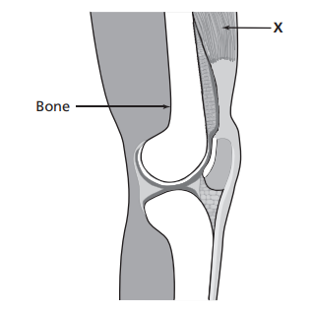
Questão 2
A ilustração mostra estruturas de certos sistemas do corpo.
Qual é a principal função da estrutura denominada X?
(A) movimento do corpo
(B) formação de células sanguíneas
(C) apoio do corpo
(D) transmissão de impulsos nervosos

Ergonomia de escritório
Se você fica sentado atrás de uma mesa por horas seguidas, não está condenado a uma carreira de dores no pescoço e nas costas ou pulsos e dedos doloridos. A ergonomia adequada do escritório - incluindo altura correta da cadeira, espaçamento adequado do equipamento e boa postura na mesa - pode ajudar você e suas articulações a se sentirem confortáveis ​​no trabalho.
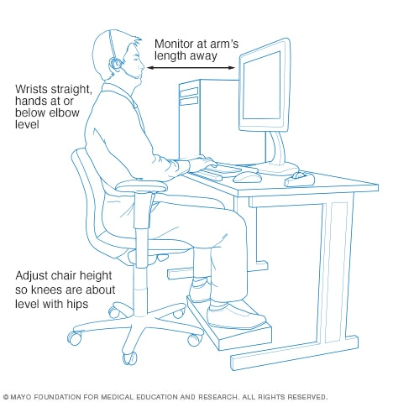

Questão 3
Uma pessoa se senta em uma cadeira com rodas. Ele empurra uma parede com as pernas e aplica uma força diretamente à parede. A força de empurrão causa uma força aplicada na direção oposta, como mostra a figura abaixo.
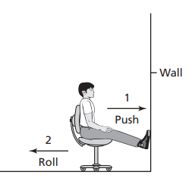
Qual princípio científico identifica melhor por que a pessoa se afasta da parede?
(A) lei da gravidade
(B) princípio da inércia
(C) Segunda lei do movimento de Newton
(D) Terceira lei do movimento de Newton

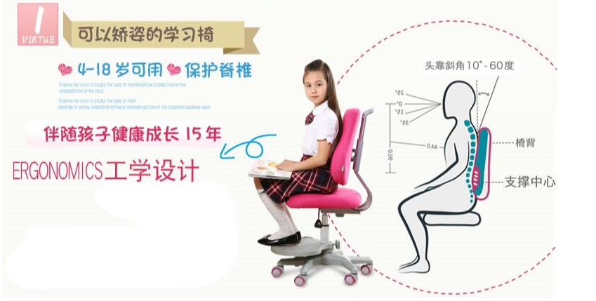
A maneira de sentar, andar, permanecer em pé ou deitado determina não só a qualidade da postura, mas a qualidade de vida das pessoas
A má postura afeta a posição de alguns órgãos internos, diminui o fluxo sanguíneo e pode prejudicar até mesmo a visão.

Questão 4
Observe as imagens a seguir. O que você diria a esta jovem sobre a sua postura ao usar o celular e o computador?
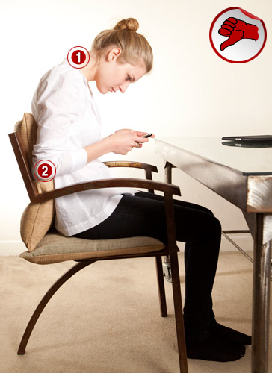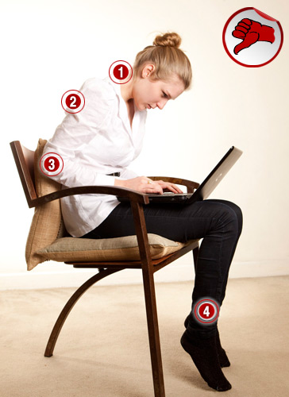

Uso do celular
Se a inclinação frontal do pescoço for de 15 graus, esse peso vai para 12 kg, com uma flexão cervical de 30 graus, a sobrecarga passa 18 kg. O peso irradiado para o pescoço com 45 graus de flexão é de 22 kg, e por fim, ao fletir 60 graus a cervical, teremos uma carga de 27 kg sob a coluna.
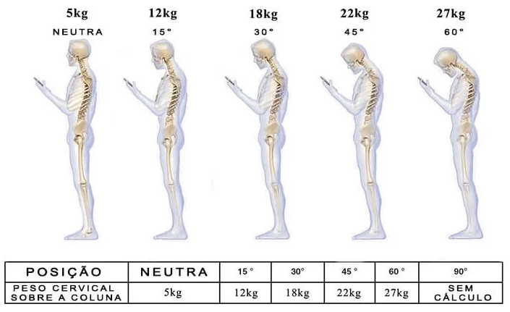

Questão 5
Para se exercitarem após fazerem suas atividades escolares, Mary e Kim foram andar de bicicleta por 15 minutos. Os gráficos das funções que modelam seus passeios estão demonstrados a seguir, onde x é o tempo, em minutos, e y é a distância, em milhas.
Os gráficos são divididos em intervalos de tempo A, B e C. Use os gráficos para estabelecer correspondência de cada afirmação com a pessoa apropriada.

 | Mary | Kim
andou de bicicleta mais rápido no intervalo A, em comparação com o resto de seu passeio
parou por um intervalo de tempo
andou mais devagar no intervalo C do que no intervalo B
Andaram por 7 milhas
